Intro til skærmflyvning og Swooping – Ny konkurrence for begyndere

I forbindelse med afholdelse af Swoopliga og Danmarksmesterskaberne i CP, er det besluttet at udfase C-rækken, således forsætter henholdsvis A- og B-rækker som tidligere med FAI regler.
Denne beslutning er taget på baggrund af det meget lave deltagerantal i C-rækken de seneste år.
For at højne interessen for skærmflyvning som en disciplin, og som erstatning for den tidligere C-række, så indfases en ny type begynderkonkurrence på et niveau, der ligger under det tidligere niveau. Det betyder altså, at deltagerne ikke behøver at have stiftet bekendtskab med selve dét ”at swoope” før, idét konkurrencer ikke er en egentlig Swoop-konkurrence, men nærmere en skærmflyvningskonkurrence hvor deltagerne får mulighed for at prøve discipliner, heriblandt:
- At lande præcist.
- At lande og kite sin faldskærm.
- At foretage strategiske beslutninger mht. flyvemønster og landingsretning i forhold til målets størrelse og udformning.
Derved håber vi på, at et større antal springere tilmelder sig og udfordrer dem selv og hinanden, og får interesse for skærmflyvning.

Konkurrencen hedder: ”C-række - Skærmflyvningskonkurrence”

Vindforhold: Den maksimale vindgrænse for konkurrencen er 7m/sek.
Konkurrencen indeholder 6 runder – Den deltager med FÆRREST point ved konkurrencens afslutning har vundet.
Reglerne for de forskellige discipliner og score-sheets findes på de efterfølgende sider.

Bullseye
Denne disciplin udgør 3 ud af 6 runder – nemlig runde #1, #3 og #5.
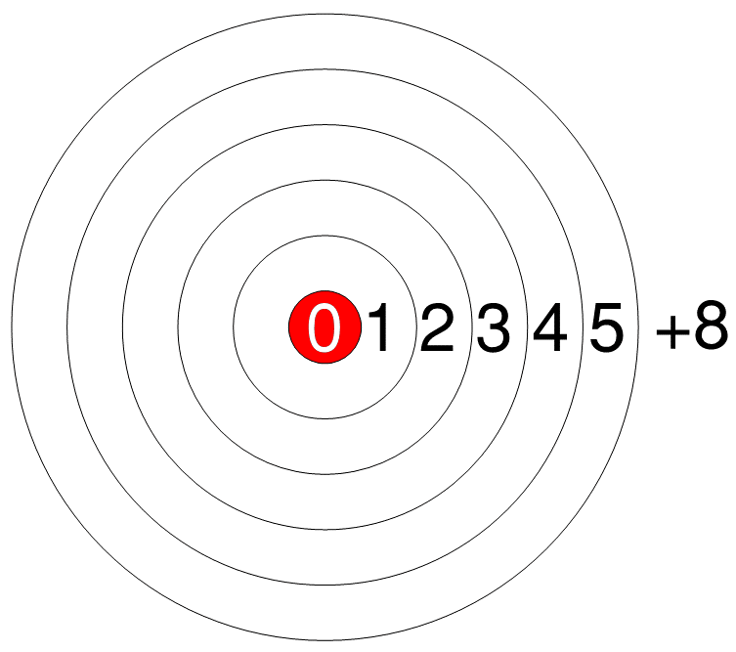
Regler:
- Deltageren må lande fra hvilken som helst retning, afhængig af vindretning (der landes som hovedregel imod vindretning).
- Det er ALTID højeste score der tæller. Som udgangspunkt første kontakt med jorden inde i cirklen (+5 – 0), såfremt deltageren stopper i samme zone som denne er landet i.
- Lander deltageren udenfor cirklen gives +8 point.
- Lander deltageren IKKE stående, tildeles +2 point.

Eksempel 1:
Deltageren lander i zonen (+1point), men formår ikke at stoppe i denne zone, og træder ind i zone(+2point), så tildeles deltageren 2 point.
Eksempel 2:
Deltageren lander i zone (+5point), men løber ind i zone (+4point) og falder, så tildeles deltageren +5point for landingszonen og + 2point for en ikke stående landing.

Terningen
Denne disciplin udgør 1 ud af 6 runder – nemlig runde #2.
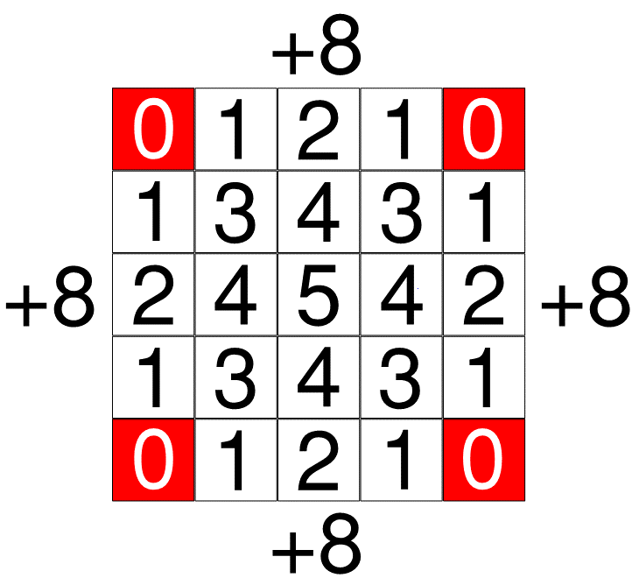
Regler:
- Deltageren må lande fra hvilken som helst retning, afhængig af vindretning (der landes som hovedregel imod vindretning).
- Det er ALTID højeste score der tæller. Som udgangspunkt første kontakt med jorden inde i terningen (+5 – 0), såfremt deltageren stopper i samme zone som denne er landet i.
- Lander deltageren udenfor terningen gives +8 point.
- Lander deltageren IKKE stående, tildeles +2 point.

Eksempel 1:
Deltageren lander i zonen (+1point), men formår ikke at stoppe i denne zone, og træder ind i zone(+2point), så tildeles deltageren +2point.
Eksempel 2:
Deltageren lander i zone (+0point), men løber ind i zone (+3point) og falder, så tildeles deltageren +3point for landingszonen og + 2point for en ikke stående landing.

PYRAMIDEN
Denne disciplin udgør 1 ud af 6 runder – nemlig runde #4.
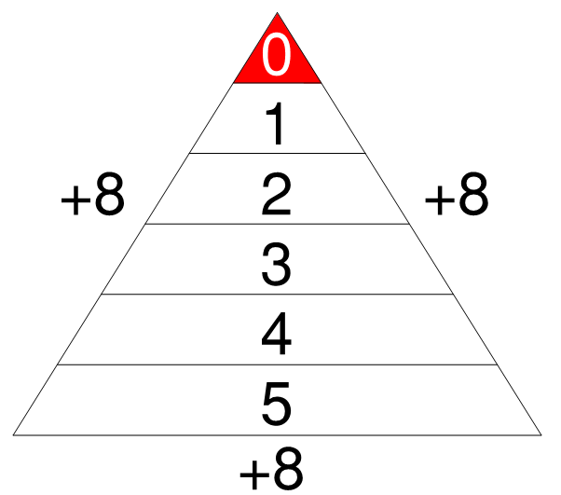
Regler:
- Deltageren må lande fra hvilken som helst retning, afhængig af vindretning (der landes som hovedregel imod vindretning).
- Det er ALTID højeste score der tæller. Som udgangspunkt første kontakt med jorden inde i terningen (+5 – 0), såfremt deltageren stopper i samme zone som denne er landet i.
- Lander deltageren udenfor terningen gives +8 point.
- Lander deltageren IKKE stående, tildeles +2 point.

Eksempel 1:
Deltageren lander i zonen (+4point), men formår ikke at stoppe i denne zone, og træder ind i zone(+3point), så tildeles deltageren +4point.
Eksempel 2:
Deltageren lander i zone (+0point), men løber ud af pyramiden og falder, så tildeles deltageren +8point for landingszonen og + 2point for en ikke stående landing.

CANOPY KITING
Denne disciplin udgør 1 ud af 6 runder – nemlig runde #6.
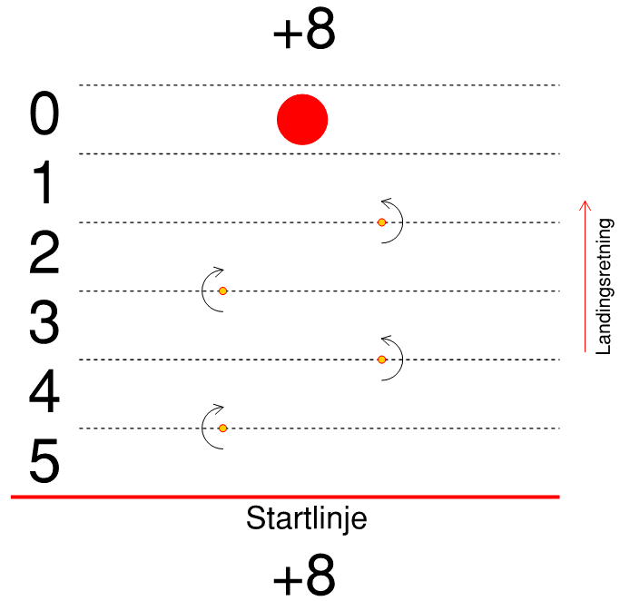
Regler:
- Deltageren skal lande i samme retning som banen, begyndende BAG startlinjen.
- Deltageren skal røre jorden første gang BAG startlinjen, og efterfølgende løbe/gå kontrolleret igennem banen med skærmen i luften.
- Den zone hvor deltagerens skærm rører jorden, vil deltageren få point for.
- Lander deltageren EFTER startlinjen, dvs. inde i banen, så gives der +8 point.
- Lander deltageren IKKE stående, tildeles +2 point.

Eks.1:
Deltageren lander bag startlinjen og løber (med skærmen i luften) ind i zone(+3point), hvor skærmen falder til jorden, så tildeles deltageren +3point.
Eks.2:
Deltageren lander i zone (+5point), og falder, så tildeles deltageren +8point for at lande EFTER startlinjen og + 2point for en ikke stående landing.

SCORE - SHEET

